***HW1***

資工碩一 107598058 朱峻平

**技術主題:**申請GCP帳號及設定開發環境

**作業輸入、輸出畫面:**

**1.Hello World!**

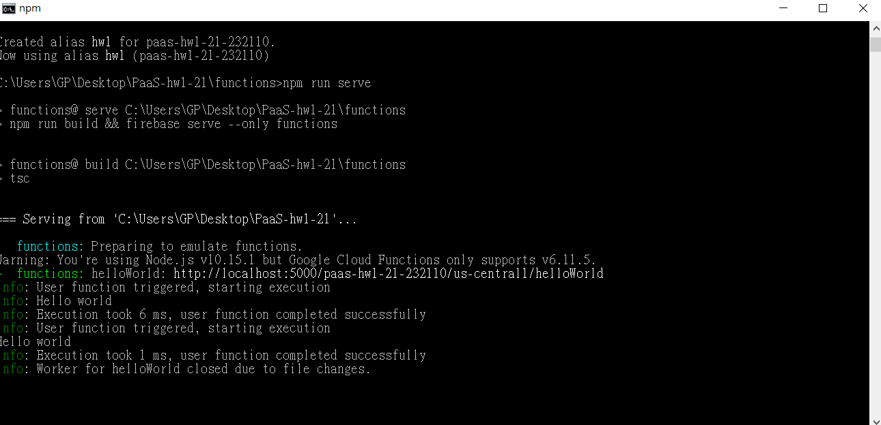

**2.Postman Hello From Firebase!**

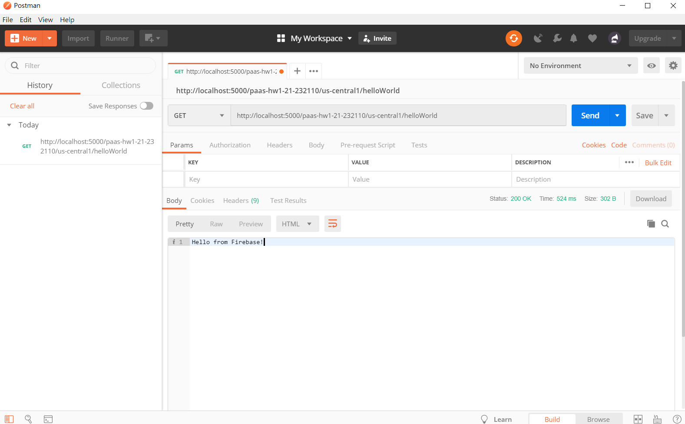

**心得:**

建立了GCP帳號以及安裝開發環境，還使用了firebase進行開發，這些對我來說都是新的東西，所以安裝上也遇上了不少問題，有自行上網排除以及助教耐心的教導，討論區的同學也都很熱心幫忙，最終也成功得

“Hello from Firebase!”確認已成功佈署，還有自行研究了PostMan使用方法及做了一些測試，這次作業是很棒的一次體驗，也遵照老師說選擇自己想鑽研的部份去做較深入的了解。